“Año del Buen Servicio al Ciudadano”

[](https://infosil.sil.edu.pe/spu/resultados_web_examen_Instituto_Emprendedores.asp)

SISTEMA DE CONDOMINIO

Profesor: Eric Gustavo Coronel

Curso: Taller de Programación Web

Integrantes:

Arbieto Chávez Julio Cesar

Breña Taipe Emiliano

Muñoz Sosaya Jhoel

Oria Bastos Jesus Caleb

Salazar Perez Jose

Ciclo: VI

Año:

2017

DEDICATORIA

*A nuestros padres por ser el pilar fundamental en todo lo que somos, en toda nuestra educación, tanto académica, como de la vida, por su incondicional apoyo perfectamente mantenido a través del tiempo.*

A nuestro maestro Ing. Gustavo Coronel por su gran apoyo y motivación para la culminación denuestros estudios profesionales y para la elaboración de este proyecto.

*Todo este proyecto ha sido posible gracias a ellos.*

INDICE

Resumen

"Sistema de Condominios” es un sistema, desarrollada especialmente para la administración de los distintos condominios ubicados en la región de Lima para automatizar los procesos que se realizan en ella.

El Sistema de Bibliotecas proporcionara una distribución dinámica y ágil en los distintos requerimientos que los condominios de hoy en día necesitan.

El sistema tendrá sus mejoramientos continuos en el proceso con el fin de satisfacer las necesidades de información de los Propietarios. Para este sistema se diseñara la interfaz gráfica con HTML5 (Lenguaje de Marcado de Hipertexto), CSS (Hoja de estilo en cascada), Bosstrap con un objetivo de mejorar la vistas que se mantendrá, como también tomaremos en cuanta las validaciones que se requiere para el ámbito del usuario (Java Script), Jquery Y Angular.js.

Para el desarrollo del sistema se utilizara paginas JSP (Java Server Pages), así como también Utilizaremos Spring (Framework de Java EE) que se basa en programación MVC (modelo, vista y controlador) como gestor de Base de Datos utilizaremos MySQL, para conectarnos a ella utilizaremos Hibernate (Una tecnología que nos facilita el trabajo) será la fuente de nuestra información acumulada de nuestro sistema.

INTRODUCCION

.

Este proyecto trata acerca de los procesos de las gestiones del condominio es decir cómo se lleva a cabo la Administración de la misma. El condominio cuenta actualmente con una administración la cual se lleva a cabo manualmente ya que no cuentan con un sistema que le pueda automatizar sus procesos. Todas las operaciones de la administración se realiza manualmente lo cual  hace un proceso que requiere una mayor capacidad de tiempo y se podría decir es más complejo ya que el registro se da mediante unos libros la cual al momento de requerir cualquier información tendríamos que acudir a dichos libros. El sistema de administración se realiza en los condominios construidos en la ciudad de Lima. Ante una inadecuada administración puede afectar la planificación, organización y control de los recursos de los condominios. En la propuesta de solución se gestionara la administración de los condominios en forma automatizada, el cual contara con un software vía web para que el administrador pueda gestionar de manera más veloz y eficaz las transacciones de los propietarios

DEFINICION DEL PROBLEMA

El principal problema que poseen los condóminos son que no cuentan con un sistema informático que les facilite el trabajo de administración, todo lo hacen de forma manual por ellos tienden a perder información valiosa de los clientes (propietarios), como también tienen dificultades a la hora de pagar a sus trabajadores (pintores, jardineros, seguridad, limpieza) por que no controlan cuanto le deben, si son contratados o son trabajadores fijos.

I

GENERALIDAD

Generalidades

1. Escenario

“Sistema de condominio” tiene como objetivo, agilizar el proceso de control y gestión de condominios, el administrador de sistema es el actor más importante ya que es el único responsable por el control y gestión de todos los inmuebles así como también de los pagos de suministros y pago de hipoteca de los propietarios.

1. Objetivos

Objetivos Generales

* Implementar un sistema informático (Web) que permite agilizar los procesos de gestión y administración de los condominios

Objetivos Específicos

* Facilitar la Administración de propietarios Almacenado todos los datos en la bd para llevar un control de la misma.
* Agilizar el proceso de pagos de servicios de los propietarios
* Controlar las actividades que se realizan en el condominio
* Gestionar de manera ordenada los inmuebles que contiene el condominio para administrar en el futuro los posibles cambios que se requieran.

3. Alcances y limitaciones

-Alcances

Este Sistema servirá para cualquier tipo de condominio sin excepción alguna ya que cuenta con adaptación a diferentes formas de trabajo.

Contribuirá con las últimas tendencias de trabajo en las empresas por que todos los procesos serán automatizados.

-Limitaciones

* El periodo de tiempo(MOTIVOS: Exámenes, Realización de prácticas pre-profesionales, Reuniones que brinda el instituto USIL)
* 4. Justificación
* Este sistema de Condominio mostrara un interfaz fácil de usar para el administrador de sistema a la hora que este requiera ingresar al sistema para realizar la gestión de administración del condominio.

5. Requerimientos

Requerimientos funcionales

Los requerimientos funcionales en este proyecto van a describir lo que el sistema va a realizar, los siguientes requerimientos dependerán del tipo de sistema que vamos a implementar o desarrollar de los posibles usuarios y el enfoque general.

* Permitirá el registro de los propietarios teniendo en cuenta que algunas propiedades pueden cambiar de dueños por ende una persona puede tener varias propiedades.
* Gestión de inmuebles, puede ser departamento, cochera, oficina, en un condominio existen varios inmuebles, cada uno tiene un único propietario. Es importante saber quién es el propietario actual, desde que fecha y quienes fueron sus propietarios. Es importante saber en qué torre y piso queda el inmueble. Una persona puede ser propietaria de varios inmuebles.
* Debe permitir controlar el servicio de agua y se debe dividir entre todos los inmuebles.
* Permitirá el control de pago por mantenimiento de cada inmueble El pago se debe hacer en los cinco primeros días de cada mes, el pago es por adelantado.
* Debe estar automatizado el control de las actividades que se desarrollan en el condómino.
* El sistema tiene que registrar los gastos propios del condominio tales como Servicios Públicos: Luz, Agua, Teléfono Mantenimiento de Equipos: Ascensores, Puertas Levadizas, Bombas de Agua, Cerco Eléctrico, etc. Personal: Vigilancia, Limpieza.

Servicios de Terceros: Jardinería, Limpieza, Pintado, etc. ▪ Insumos y Materiales

* El sistema debe generar reportes

Estado de cuenta de un inmueble, donde de mostrar su deuda actual y sus detalles. Estado de cuenta de un propietario, este reporte es muy importante si el propietario tiene varios inmuebles. Reporte de Ingresos y Gastos. Estado financiero, donde debe mostrar los ingresos, gastos y por cobrar, este reporte debe ser por edificio.

Requerimientos no funcionales

* El sistema debe ser multiusuario.
* Debe ser desarrollado en Java Web (Spring Framework).
* El motor de base de datos a utilizar será MySQL.
* Debe ser compatible con distintos navegadores (Google, Mozilla, Internet Explorer, Safari entre otros).
* Debe ser multiplataforma (Windows, Linux, Mac)
* La Seguridad debe estar integrada.

6. Análisis de negocio

Actores:

* Propietario
* Administrador de sistema

Casos de uso:

* Registrar Actividades
* Registrar Propietarios
* Consultar actividades
* Gestionar Inmueble
* Consultar pagos
* Realzar pagos

Metas:

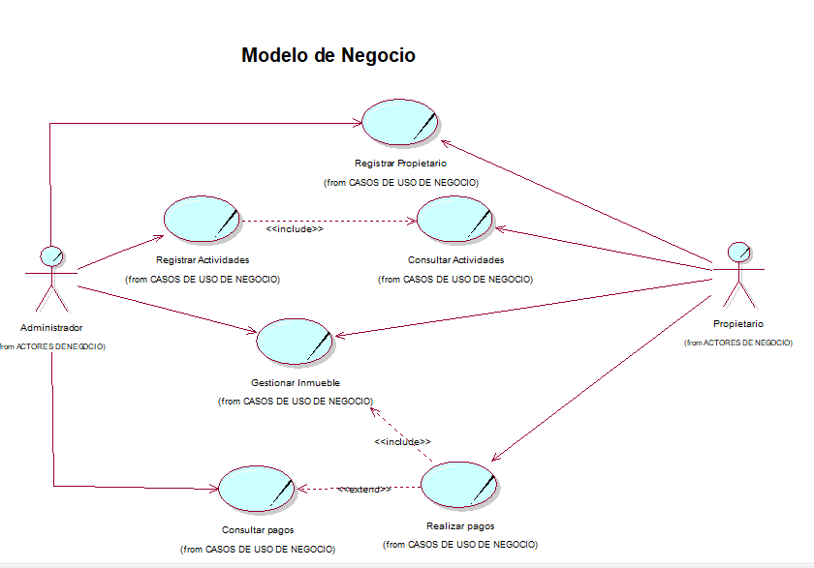

Descripción de Modelo de negocio:

|  |  |
| --- | --- |
| CASO DE USO | DESCRIPCION |
|  | Este caso de uso se basa en el registro de actividades sociales que se llevan a cabo en el condómino tales como (cumpleaños, matrimonios, fiestas etc.) |
|  | Este caso de uso se enfoca en la gestión de los inmuebles (apartamentos) almacenando toda la información acerca de la misma, sin dejar ningún detalle. |
|  | Este caso de uso se enfocara en registrar los datos de los propietarios de los inmuebles para llevar un control de las mismas. |
|  | Este caso de uso Administra los datos de los propietarios permitiendo actualizar si en caso se cambian de apartamento o se retiren del condominio. |
|  | Este caso de uso tiene como finalidad consultar las actividades sociales que se tienen previsto realizar en el condómino, y así no programar otra actividad en el lapsus de tiempo que dure la misma. |
|  | En este caso de uso se registran los pagos mensuales que los propietarios realizan de sus respectivos inmuebles. |
|  | Se consulta los pagos que realizaron los propietarios además se consulta las deudas que los mismos puedan tener retraso de pagos entre otros. |

|  |  |
| --- | --- |
| ACTORES | DESCRIPCION |
|  | La empresa (Administrador) es el principal actor ya que él es el único responsable de la administración del sistema, podrá realizar todo lo que el sistema requiere.  Mantenimiento de los propietarios(cliente)  Mantenimiento de los inmuebles  Inventario de los equipos  Pago a los trabajadores externos del condominio (Seguridad, Limpieza, Jardinero, etc.) |
|  | Se encargara de pagar su inmueble y los servicios básicos. |

|  |  |
| --- | --- |
| DIAGRAMA DE ACTIVIDAD | FLUJO DE EVENTOS |
|  | **Caso de Uso**: Registrar Propietario   * Verifica existencia de propietario * Si existe el propietario Solo actualiza la información del mismo. * Si no existe el propietario entonces se solicita los datos personales. * Una vez ingresados los datos envía los datos únicos a la BD para su validación. * Si todo estaría correcto entonces el sistema almacena los datos del propietario * Por último el sistema envía un mensaje de confirmación. |
|  | **Caso de uso:** Registrar Actividades   * El administrador Verifica si el auditorio está disponible * El propietario solicita disponibilidad del auditorio * Si no está disponible cancela la solicitud de disponibilidad del auditorio * Si está disponible el propietario solicita reserva de auditorio * El administrador valida los datos del propietario * Registra la hora y fecha del evento. * Devuelve un mensaje de confirmación. |
|  | **Caso de Uso:** Gestionar Inmueble   * Ingresar Datos del inmueble * Registra información * Almacena los datos * Devuelve mensaje de confirmación. |
|  | **Caso de Uso:** Realizar pago   * El administrador Emitirá el recibo de pago que el propietario tenga pendiente. * El propietario consultara al administrador el pago correspondiente. * Una vez echo la consulta, el propietario emitirá su respectivo pago. * El administrador registrara el pago emitido por el propietario. * El administrador generará el recibo con toda la descripción del pago y se lo dará al Propietario. |

DIGRAMA DE SECUENCIA

Gestionar inmubles

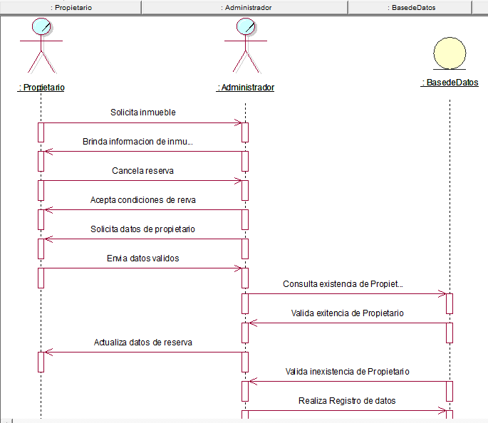

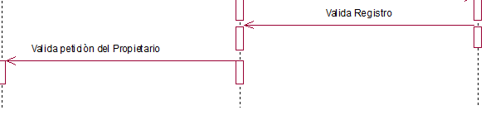

DIAGRAMA DE COLABORACION

Gestionar Inmueble

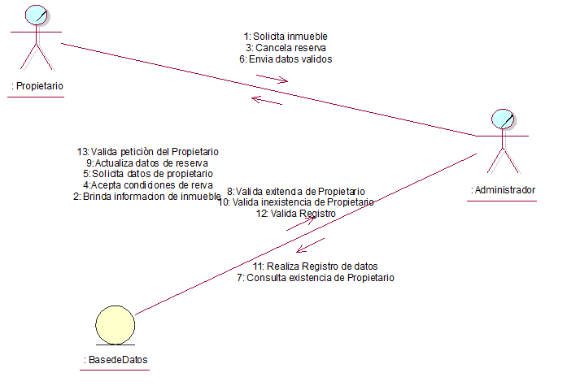

Diagrama de Estado

Gestionar Inmuebles

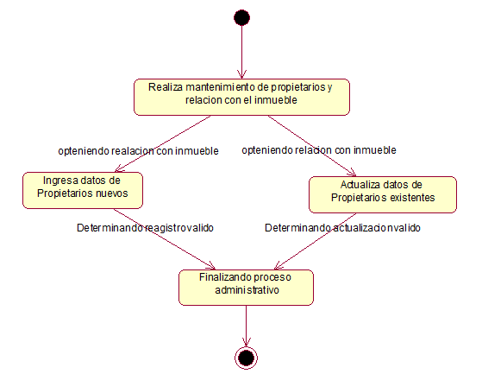

Diagrama de Clases

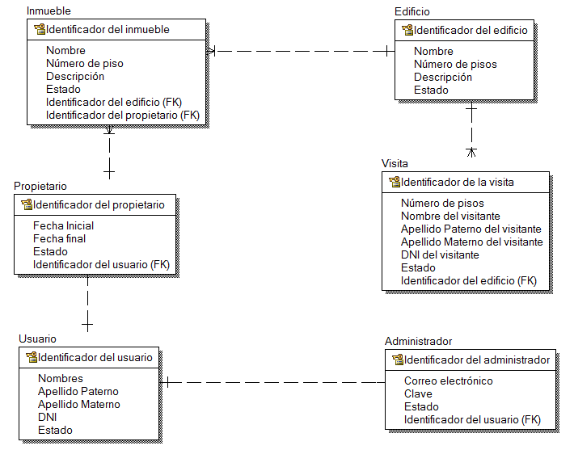Modelo lógico

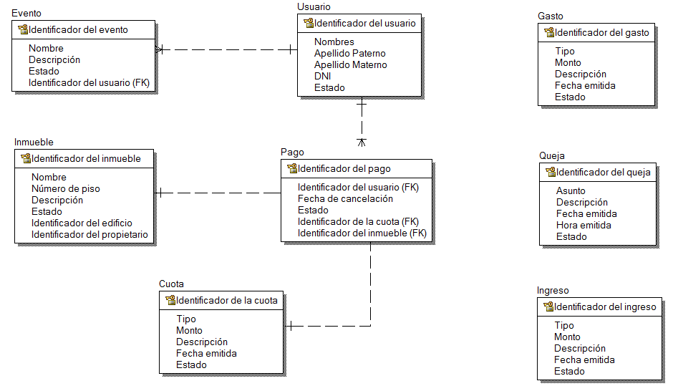

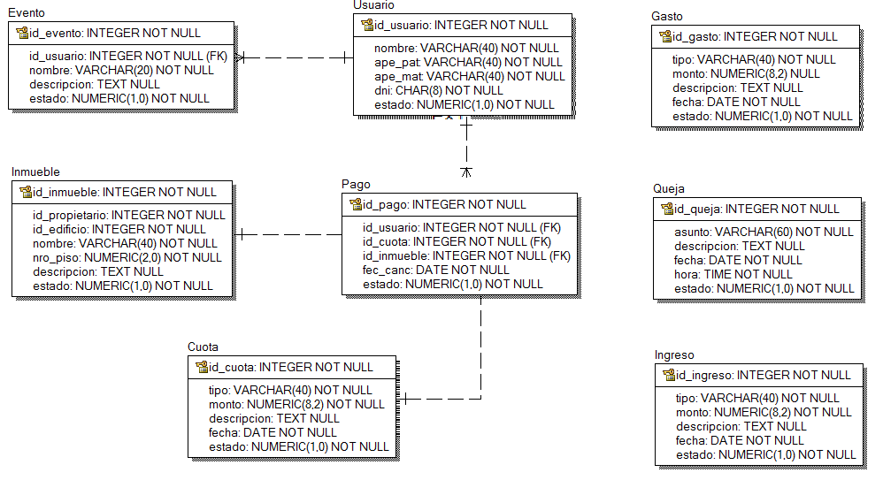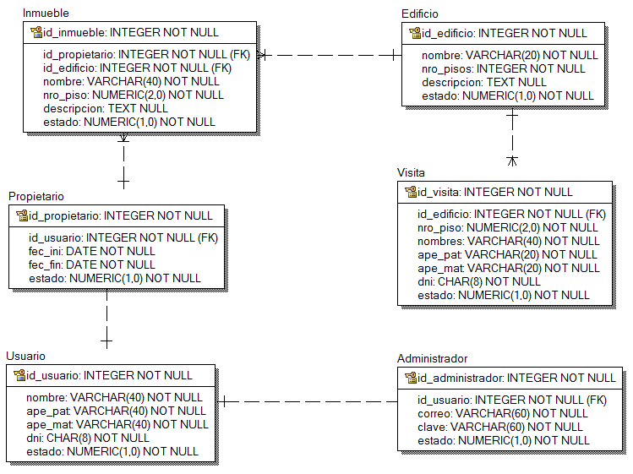Modelo físico